部门公开表1

收支预算总表
填报单位: 110中国共产党九江市浔阳区委员会组织部 , 110001中国共产党九江市浔阳区委员会组织部本级 单位：万元
收 入 |  | 支 出
项目 | 预算数 | 项目(按支出功能科目类级) | 预算数
一、财政拨款 | 431.93 | 一般公共服务支出 | 459.84
一般公共预算拨款收入 | 431.93 | 社会保障和就业支出 | 1.49
专项收入
政府性基金预算拨款收入
预算内投资收入
二、事业收入
三、事业单位经营收入
四、其他收入
五、附属单位上缴收入
六、上级补助收入
本年收入合计 | 431.93 | 本年支出合计 | 461.33
七、用事业基金弥补收支差额 |  | 结转下年
八、上年结转（结余） | 29.40
收入总计 | 461.33 | 支出总计 | 461.33

部门公开表2

部门收入总表
填报单位:110中国共产党九江市浔阳区委员会组织部 , 110001中国共产党九江市浔阳区委员会组织部本级 单位：万元
功能科目编码 | 功能科目名称 | 合计 | 上年结转 | 财政拨款 |  |  |  |  | 事业收入 | 事业单位经营收入 | 其他收入 | 附属单位上缴收入 | 上级补助收入 | 用事业基金弥补收支差额
 |  |  |  | 小计 | 一般公共预算拨款收入 | 政府性基金预算拨款收入 | 专项收入 | 预算内投资收入
 | 合计 | 461.33 | 29.40 | 431.93 | 431.93
201 | 一般公共服务支出 | 459.84 | 29.40 | 430.44 | 430.44
32 | 组织事务 | 459.84 | 29.40 | 430.44 | 430.44
2013201 | 行政运行 | 459.84 | 29.40 | 430.44 | 430.44
208 | 社会保障和就业支出 | 1.49 |  | 1.49 | 1.49
05 | 行政事业单位养老支出 | 1.49 |  | 1.49 | 1.49
2080501 | 行政单位离退休 | 1.49 |  | 1.49 | 1.49

部门公开表3

部门支出总表
填报单位：110中国共产党九江市浔阳区委员会组织部 , 110001中国共产党九江市浔阳区委员会组织部本级 单位：万元
支出功能分类科目 |  | 合计 | 基本支出 | 项目支出 | 事业单位经营支出 | 上缴上级支出 | 对附属单位补助支出
科目编码 | 科目名称
 | 合计 | 461.33 | 461.33
201 | 一般公共服务支出 | 459.84 | 459.84
32 | 组织事务 | 459.84 | 459.84
2013201 | 行政运行 | 459.84 | 459.84
208 | 社会保障和就业支出 | 1.49 | 1.49
05 | 行政事业单位养老支出 | 1.49 | 1.49
2080501 | 行政单位离退休 | 1.49 | 1.49

部门公开表4

财政拨款收支总表
填报单位:110中国共产党九江市浔阳区委员会组织部 , 110001中国共产党九江市浔阳区委员会组织部本级 单位：万元
收 入 |  | 支出
项目 | 预算数 | 项目(按支出功能科目类级) | 合计 | 一般公共预算支出 | 政府性基金预算支出
一、财政拨款收入 | 431.93 | 一、本年支出 | 431.93 | 431.93 | 0.00
一般公共预算拨款收入 | 431.93 | 一般公共服务支出 | 430.44 | 430.44
专项收入 |  | 社会保障和就业支出 | 1.49 | 1.49
政府性基金预算拨款收入
预算内投资收入
二、上年结转 |  | 二、结转下年
一般公共预算拨款结转
政府性基金预算拨款结转
收入总计 | 431.93 | 支出总计 | 431.93 | 431.93 | 0.00

部门公开表5

一般公共预算支出表
填报单位:110中国共产党九江市浔阳区委员会组织部 , 110001中国共产党九江市浔阳区委员会组织部本级 单位:万元
支出功能分类科目 |  | 2021年预算数
科目编码 | 科目名称 | 合计 | 基本支出 | 项目支出
 | 合计 | 431.93 | 431.93
201 | 一般公共服务支出 | 430.44 | 430.44
32 | 组织事务 | 430.44 | 430.44
2013201 | 行政运行 | 430.44 | 430.44
208 | 社会保障和就业支出 | 1.49 | 1.49
05 | 行政事业单位养老支出 | 1.49 | 1.49
2080501 | 行政单位离退休 | 1.49 | 1.49

部门公开表6

一般公共预算基本支出表
填报单位:110中国共产党九江市浔阳区委员会组织部 , 110001中国共产党九江市浔阳区委员会组织部本级 单位：万元
支出经济分类科目 |  | 2021年基本支出
科目编码 | 科目名称 | 合计 | 人员经费 | 公用经费
 | 合计 | 431.93 | 283.14 | 148.79
 | 工资福利支出 | 240.85 | 240.85
30101 | 基本工资 | 56.17 | 56.17
30102 | 津贴补贴 | 44.25 | 44.25
30103 | 奖金 | 88.10 | 88.10
30106 | 伙食补助费 | 5.48 | 5.48
30108 | 机关事业单位基本养老保险缴费 | 16.52 | 16.52
30110 | 职工基本医疗保险缴费 | 10.50 | 10.50
30113 | 住房公积金 | 11.83 | 11.83
30199 | 其他工资福利支出 | 8.00 | 8.00
 | 商品和服务支出 | 146.29 |  | 146.29
30201 | 办公费 | 27.00 |  | 27.00
30202 | 印刷费 | 20.30 |  | 20.30
30207 | 邮电费 | 2.60 |  | 2.60
30211 | 差旅费 | 3.90 |  | 3.90
30213 | 维修（护）费 | 4.00 |  | 4.00
30214 | 租赁费 | 50.00 |  | 50.00
30215 | 会议费 | 1.50 |  | 1.50
30216 | 培训费 | 9.30 |  | 9.30
30217 | 公务接待费 | 0.36 |  | 0.36
30226 | 劳务费 | 5.00 |  | 5.00
30227 | 委托业务费 | 11.00 |  | 11.00
30228 | 工会经费 | 3.50 |  | 3.50
30239 | 其他交通费用 | 5.63 |  | 5.63
30299 | 其他商品和服务支出 | 2.20 |  | 2.20
 | 对个人和家庭的补助 | 42.29 | 42.29
30302 | 退休费 | 1.49 | 1.49
30305 | 生活补助 | 3.00 | 3.00
30306 | 救济费 | 6.00 | 6.00
30399 | 其他对个人和家庭的补助 | 31.80 | 31.80
 | 资本性支出 | 2.50 |  | 2.50
31002 | 办公设备购置 | 2.50 |  | 2.50

部门公开表7

一般公共预算“三公”经费支出表
墳报单位：110中国共产党九江市浔阳区委员会组织部 , 110001中国共产党九江市浔阳区委员会组织部本级 单位:万元
单位编码 | 单位名称 | 合计 | 因公出国(境)费 | 公务接待费 | 公务用车运行维护费 | 公务用车购置
110 | 中国共产党九江市浔阳区委员会组织部 | 0.36 | - | 0.36 | - | -

部门公开表8

政府性基金预算支出表
墳报单位：110中国共产党九江市浔阳区委员会组织部 , 110001中国共产党九江市浔阳区委员会组织部本级 单位:万元
支出功能分类科目 |  | 2021年预算数
科目编码 | 科目名称 | 合计 | 基本支出 | 项目支出
无此项数据
合 计

部门公开表9

支出预算总表
墳报单位：110中国共产党九江市浔阳区委员会组织部 , 110001中国共产党九江市浔阳区委员会组织部本级 单位:万元
科目名称 | 合计 | 结转下年
一般公共服务支出 | 459.84 | -
社会保障和就业支出 | 1.49 | -
合 计 | 461.33 | -

部门公开表10

财政拨款预算表
墳报单位：110中国共产党九江市浔阳区委员会组织部 , 110001中国共产党九江市浔阳区委员会组织部本级 单位:万元
科目名称 | 财政拨款 | 一般公共预算支出 | 政府性基金预算支出
 | 431.93 | 431.93
一般公共服务支出 | 430.44 | 430.44
社会保障和就业支出 | 1.49 | 1.49

部门公开表11

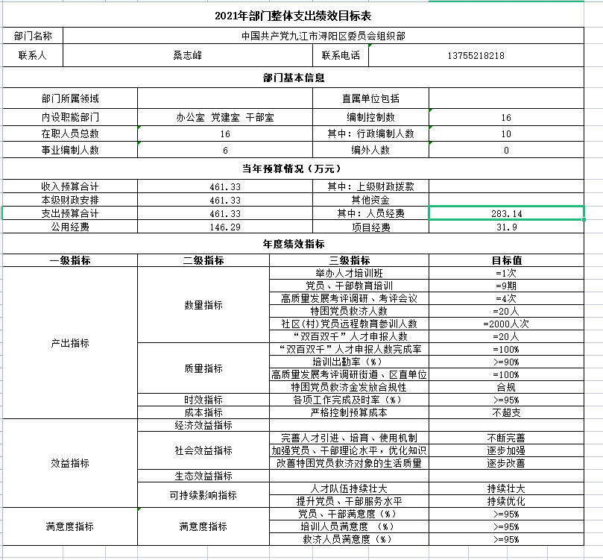

部门公开表12

项目支出专项资金绩效目标申报表
（2021年度）
项目名称 |  |  | 社区（村）党员远程教育
主管部门及代码 |  |  | 127 |  |  | 实施单位 |  | 组织部
项目属性 |  |  | 延续项目 |  |  | 项目期 |  | 长期
项目资金  （万元） |  |  | 中期资金总额： |  | 45万 | 年度资金总额： |  | 15万
 |  |  | 其中：财政拨款 |  | 45万 | 其中：财政拨款 |  | 15万
 |  |  | 其他资金 |  |  | 其他资金
总  体  目  标 | 中期目标（2021年—2023年） |  |  |  |  | 年度目标
总  体  目  标 | 依托远程教育站点，对社区（村）党员开展教育培训、远程视频会议等，进一步强化理论武装。 |  |  |  |  | 组织社区（村）党员每周利用远程教育系统开展自学，定期召开会议，强化理论武装。
绩  效  指  标 | 一级  指标 | 二级指标 | 三级指标 | 指标值 |  | 二级指标 | 三级指标 |  | 指标值
绩  效  指  标 | 产  出  指  标 | 数量指标 | 参训党员人数 | 6000人次 |  | 数量指标 | 参训党员人数 |  | 2000人次
绩  效  指  标 | 产  出  指  标 | 质量指标 | 党员参与远程教育率 | 100% |  | 质量指标 | 党员参与远程教育率 |  | 80%
绩  效  指  标 | 产  出  指  标 | 时效指标 | 远程教育及时性 | 及时 |  | 时效指标 | 远程教育及时性 |  | 及时
绩  效  指  标 | 产  出  指  标 | 成本指标 | 与电信签约合同金额 | 10万/年 |  | 成本指标 | 与电信签约合同金额 |  | 10万
绩  效  指  标 | 效  益  指  标 | 社会效益  指标 | 强化党员理论武装 | 90% |  | 社会效益  指标 | 强化党员理论武装 |  | 30%
绩  效  指  标 | 效  益  指  标 | 可持续影响指标 | 社区（村）党员培训覆盖率 | 90% |  | 可持续影响指标 | 社区（村）党员培训覆盖率 |  | 30%
绩  效  指  标 | 满意度指标 | 服务对象  满意度  指标 | 参训党员满意度 | ≥80% |  | 服务对象  满意度  指标 | 参训党员满意度 |  | ≥70%

